

ПОЛОЖЕНИЕ
XIII ОТКРЫТЫЙ МЕЖДУНАРОДНЫЙ ЧЕМПИОНАТ ПО КАРАТЭ

“ КУБОК ОГРЕ 2015 ”

Соревнования проводятся по 4-м дисциплинам: KATA, SUMO, FANTOM-KUMITE, KUMITE.

Цели:
- популяризация здорового и активного образа жизни в Огрском крае и в Латвии;
- популяризация и развитие спорта, единоборств и спортивного карате в Огрском крае и в Латвии;
- выявление талантливых спортсменов для комплектации сборной команды Латвии;
- укрепление контактов с зарубежными клубами спортивного каратэ.

Руководство: Огрский детский клуб “KARATE SEN-E” совместно с „Латвийской Федерацией Каратэ”.
Время: 15 марта (воскресенье) 2015 года. Начало: 10.00.
8.25. - 9.25. - Регистрация спортсменов, вычеркивание отсутствующих спортсменов и получение номеров.
Место: Латвия, г. Огре (~30 км от Риги в сторону Екабпилса, Даугавпилса),
Ogres Sporta Centra HALLE, ул. Сколас 21 (Skolas iela 21). Ориентир – Огрский стадион.
Карта (Латвии и Огре) - http://kartes.delfi.lv/ , http://www.balticmaps.eu/
Участники: Спортсмены с 6 лет, имеющие представление о правилах KARATE WKF (World Karate Federation). СУМО – с 4-х лет. Участники обязаны знать и соблюдать правила соревнований WKF, а также правила соревнований СУМО принятые в „Латвийской Федерации Каратэ” (см.прилож.). Совершеннолетний спортсмен несёт ответственность за страховку и состояние своего здоровья, а так же в случае любых травм (за несовершеннолетнего спортсмена - ответственность несут родители или опекун).
Правила: КАРАТЕ WKF (WORLD KARATE FEDERATION, Version 9.0.), с небольшими изменениями и дополнениями организатора (см. приложение). Белое КИМОНО обязательно. 3 татами 7 х 7 м². Во всех категориях одно 3-е место. SUMO, FANTOM-KUMITE: «круговая» система по 3 или 4 спортсмена в таблице (5 – только в случае 5 участников); после «круговой» - «олимпийская» система без «утешиловки». KATA: см.прилож. KUMITE: «олимпийская» система с полной «утешиловкой». Организаторы не обеспечивают спортсменов спортивной экипировкой. Жилеты и маски не обязательны (по желанию спортсмена), но рекомендованы. Рассмотрение протеста – 70 EUR.
Взвешивание: проводится в обязательном порядке непосредственно перед началом соответствующей категории (спортсмены выбираются визуально). После начала категории – претензии по весу не принимаются.
Проверка: BUDO-PASSPORT (KYU и возраст) – обязателен! (или другой официальный документ).
Категории: Cпортсмен имеет право выступать в 2-х и более категориях одной соответствующей дисциплины. То есть - в своей и более высокой по возрасту, по весу или по «КЮ», на ответственность спортсмена (родители или опекун).
KATA:
Cпортсмен имеет право свободно выбирать любые КАТА любого стиля (список КАТА - правила WKF 9.0.; TAYKI-YOKU – также считается за КАТА). Оба спортсмена объявляют название Ката самостоятельно. Повторение КАТА, другие дополнения и изменения – см.прилож.
Категории КАТА мальчики:
5 - 7 лет | - 9 kyu | + 8 kyu | - (мальчики и девочки вместе)
8 - 9 лет | - 9 kju | + 8 kju | - (мальчики и девочки вместе)
10 - 11 лет | - 9 kju | + 8 kju
12 - 13 лет | - 8 kju | + 7 kju
14 - 15 лет | - 7 kju | + 6 kyu
+ 16 лет | - указать точный возраст и точный KYU

Категории КАТА девочки:
5 – 7; 8 - 9 лет | указать точный | возраст и точный KYU | - (мальчики и девочки вместе)
с 9 лет – до . . . + лет | - указать точный возраст и точный KYU
Точные категории будут определены после подачи заявок по факту.

SUMO:
Система судейства, принятая в „Латвийской Федерации Каратэ”– два рефери «в поле», до 2-х YUKO (см.прилож.).

Категориии СУМО мальчики:
до 5 лет | -21kg | +21kg |  |  | - (мальчики и девочки вместе)
6-7 лет | -23kg | -27kg | +27kg |  | - (мальчики и девочки вместе)
8-9 лет | -28kg | -33kg | -39kg | +39kg
10-11 лет | -34kg | -39kg | -43kg | +43kg
12-13 лет | -46kg | +46kg

Категориии СУМО девочки:
Указать точный возраст и точный вес.
Точные категории будут определены после подачи заявок по факту.

FANTOM-KUMITE:

Смешанные правила KATA и KUMITE WKF. 3 судьи на татами. Время боя – 25 сек. Два участника („AKA” и „AO”) одновременно по 2-м ФАНТОМам (мишеням) наносят контролируемые удары руками и ногами, разрешенные WKF. FANTOM с двумя зачетными зонами: CHUDAN / JODAN. Разрешенный контакт, касание или без-контакт – правила CADETS WKF. Экипировка – как для KUMITE WKF (можно без фут и капы). Судьи по окончанию времени присуждают победу одному из участников (HANTEI).

Критерии оценки (для судей):

Техническое исполнение (стойки, хорошая форма техники, передвижения). Концентрация (мощное, энергичное, скоростное и акцентированное исполнение). Потенциал техники. Точность (CHUDAN/JODAN, оптимальный угол траектории удара по ФАНТОМу 90⁰). Баланс. Внимание, взгляд (FOKUS). Правильное дыхание. Заншин (готовность к продолжению боя). Боевой дух. Разнообразие, сложность и количество техник и комбинаций (на оценку). Контроль дистанции. Тактика (смена угла атаки к ФАНТОМУ, финты, ...). Количество нарушений (превышение степени контакта, ...).
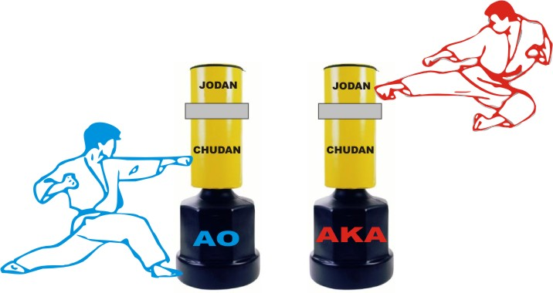
Категориии (мальчики и девочки вместе):
6-7 лет | open
8-9 лет | open
10-11 лет | open
12-13 лет | open
14-15 лет | open
+ 16 лет | open

KUMITE:

Правила KUMITE WKF. Дети до 14 лет – правила CADETS WKF.

Категориии КУМИТЭ мальчики:
Возраст  (лет) | кг
... – 7 | -26 ; +26 | - (мальчики и девочки вместе)
8 - 9 | -30 ; -35 ; +35
10 - 11 | -34 ; -39 ; -43 ; +43
12 – 13 | -40 ; -45 ; -52 ; +52
14 – 15 | -52 ; -57 ; -63 ; +63
16 - 17 | -55 ; -61 ; -68 ; +68
+18 ... | -75 ; +75

Категориии КУМИТЭ девочки:
Указать точный возраст и точный вес.
Точные категории девочек будут определены после подачи заявок по факту.

Награждение: Спортсмены, занявшие 1, 2 и 3 места награждаются дипломами и медалями. Команда, набравшая наибольшее количество медалей награждается главным призом соревнований – «КУБКОМ ОГРЕ 2015». Приз за лучшую технику, за лучший дух, приз зрительских симпатий. Награждение проводится параллельно турниру через 10 – 15 мин. после окончания категории.

Взнос за участие одного спортсмена: в одной (в каждой) категории 15 EUR.
Заявки: принимаются на e-mail ogres.karate@inbox.lv до 09.03.2015.g.
За каждое изменение в регистрационной форме после 10 марта 2015 г. – дополнительная оплата 5 EUR.
Заявки присылать только в указанной форме (см.прилож.)! В Заявке просим указать точный возраст, вес и «кю» спортсмена, где это необходимо! Более подробную информацию Вы можете прочитать в приложении (дополнении) к положению „OGRE CUP 2015”.

Возможны изменения. Окончательные изменеия, дополнения и другие нерассмотренные вопросы будут оговарены на судейско-тренерском брифинге 15 марта 09.30.
С Уважением, Евгений Иванов,
Т. (+371) 2640 8970.
www.bernukarate.lv

